МОУ «Средняя школа № 5» | Выпуск  от 25.12.2017 | Пресс-центр  информационного вестника
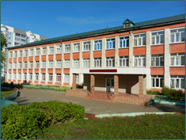
Читайте в этом выпуске:
- День Героев Отечества
- Призёры городских предметных олимпиад
- Волшебное слово «ТЕАТР»!
- Здравствуй, Новый год!
- Юное дарование
- «КАПИТАНЫ РОССИИ»

День Героев Отечества
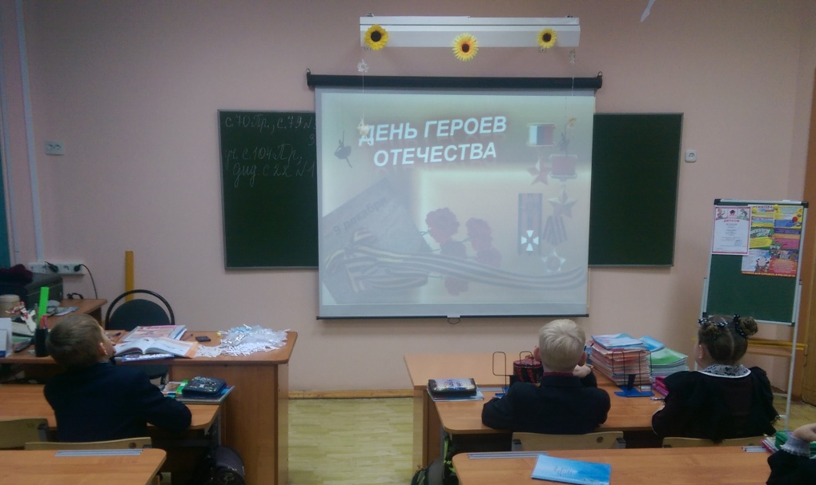
Согласно Федеральному Закону Российской Федерации № 22 от 28 февраля 2007 года
«О внесении изменения в статью 1-1 федерального закона «О днях воинской славы и памятных датах России» внесено дополнение о том, что в Российской Федерации устанавливаются следующие памятные даты России: 9 декабря — День Героев Отечества. В День Героев Отечества мы отдаём дань благодарности, уважения и памяти всем, совершившим подвиги во славу Родины.
**********************************

В 3Б классе 8 декабря прошёл классный час «День героев Отечества».
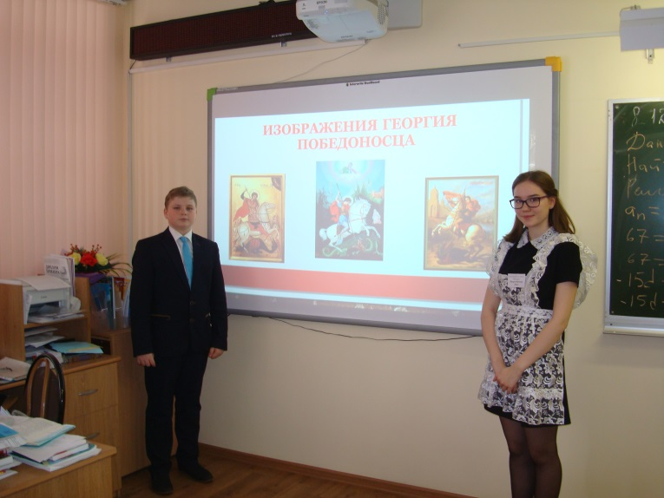
В ходе классного часа ребята узнали о Георгии Победоносце, о символе нашей страны - гербе России. Образ Георгия Победоносца уже не одно столетие является на Руси символом высочайшей воинской доблести, его считают покровителем нашей непобедимой Армии, икону святого Георгия можно найти в любом православном храме, а изображение битвы героя с драконом по праву украшает герб столицы. Ученики рассказали, почему ленточка, которую волонтеры раздают населению в преддверии праздника Победы, называется «георгиевская». Ребята подготовили сообщения о героях Отечества. Вспомнили имена полководцев А.Невского, Д.Донского, М.Кутузова, А.Суворова и многих других.
Классный руководитель 3Б класса Л.Н. Никишкина

Волшебное слово «ТЕАТР»!
Большинство современных людей скептически относятся к театру. Возможно, это связанно с тем, что они редко его посещают. Возможно, отдают предпочтение другим жанрам искусства. Но театр – это “живое искусство”, некий “прямой эфир”, где у актёров нет права на ошибку, нет второго, третьего дубля. Театр, в отличие от телевидения и Интернета, никогда не навязывает свою точку зрения, он даёт зрителю возможность самому для себя всё решить.
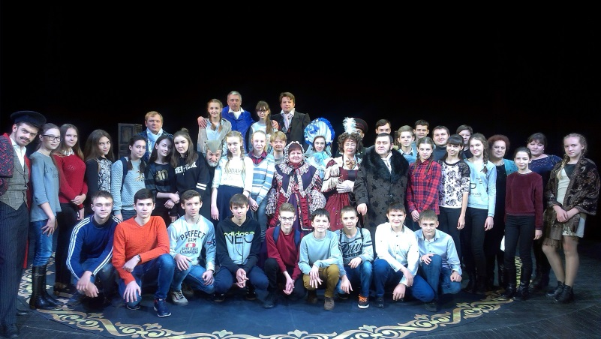
В этом году наш дружный 8А класс уже успел посмотреть бессмертное произведение Н. В. Гоголя “Мёртвые души” на сцене Русского Драматического театра. Афера в двух действиях с потрясающим финалом. История незадачливого коммерсанта Чичикова получила своё воплощение на сцене театра. Произведение, давно и по праву считающееся русской классикой, в спектакле обретает новые краски, сохраняя при этом основную идею произведения. Всё, о чём писал Гоголь почти два века назад, не потеряло своей актуальности и в наше время.
Главную роль Павла Ивановича Чичикова блистательно исполнил Сергей Лопатников. Очень колоритный образ. Главный мерзавец, мошенник, авантюрист, скупающий мёртвые души. По Гоголю – “приобретатель”, а по простому – подлец.
Кумиром ребят нашего класса является актёр Сергей Самарин, исполнитель роли Ноздрёва, кутилы, лгуна, весельчака. Некоторые молодые люди специально ходят в театр, чтобы посмотреть его работы. Уже после 30 секунд нахождения его на сцене публика реагирует восторженно. Кстати, именно он за кулисами помог собрать всё ещё находящихся под впечатлением постановки ребят покучнее для фотоснимка с артистами.
В “Мёртвых душах” своим самобытным талантом ещё раз блеснул народный артист РМ Сергей Адушкин в роли Собакевича. Каждым выходом на сцену он удивляет и восхищает зрителей. Природное обаяние этого артиста ощущалось и за кулисами.
Словно породнилась с ролью Коробочки заслуженная артистка РМ Ирина Абросимова. Она покорила нас своей позитивной энергетикой и роскошным костюмом!
Потрясающий спектакль! Потрясающий финал! Мы, родители, наблюдая за реакцией ребят на происходящее на сцене, понимали, что им действительно интересно: где было смешно – они смеялись, серьёзные сцены смотрели внимательно. Несмотря на продолжительность 3 часа, спектакль пролетел на одном дыхании. В финале полный зал стоя аплодировал артистам.
Хотите получить положительный заряд эмоций – советуем сходить в театр!

Юное дарование

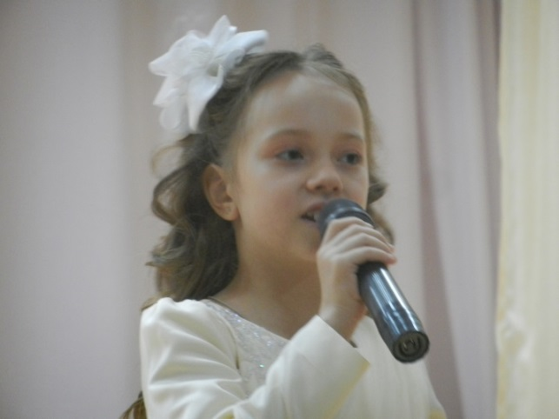
«Стихи читает Аксенова Полина, ученица 1А класса». Эти слова произносят ведущие на каждом школьном концерте. Кто же она, девочка, заставляющая притихнуть самого непоседливого зрителя? Вот что о ней говорит классный руководитель Короткова Елена Васильевна:
-Аксенова Полина отлично учится. В первом классе пока «букварный период», но ребята уже делают проекты. Полина принимает участие в заочных олимпиадах, активно работает на разных образовательных платформах: «Учи.ру», «Меташкола».
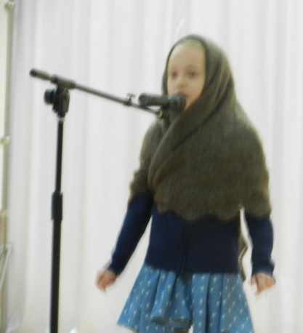
Девочка воспитывается в семье, где царит мир, взаимопонимание, взаимопомощь. Семья Полины творческая. Мама Вера Юрьевна находится в отпуске по уходу за маленьким ребенком, папа работает в Москве. По выходным, когда семья собирается вместе, они ходят в театры города, посещают выставки.
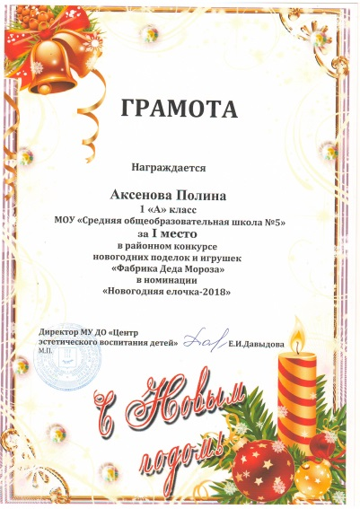
С раннего возраста Полины Вера Юрьевна обратила внимание на её великолепную память, девочка быстро запоминает большие стихотворные тексты. Стали работать над интонацией и покорили школьную сцену. Учащимся и педагогам запомнилась эта хрупкая девочка, которая проникновенно прочитала стихи на военную тему на школьном конкурсе «Я талантлив!» и заняла в номинации «Художественное слово» первое место. На концерте, посвященном Дню Матери, поразила всех глубиной переживаний и сокровенностью, с какой она читала строки о родном человеке. Сейчас Полина учит большое стихотворение Александра Полежаева, с которым выступит на городском конкурсе чтецов «Что ж будет памятью поэта?» А помогает ей в этом педагог дополнительного образования МО ДУ «Центр эстетического воспитания детей» Макарова В.И.

Мероприятие в Парке Пролетарского района
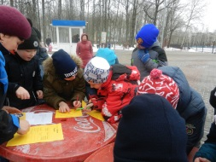
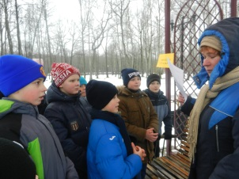
Жители нашего района любят гулять в лесу. Здесь свежий воздух, красивые деревья. Сразу становится легко. В нашем парке можно играть. На интересные вопросы, приготовленные сотрудниками парка, отвечали младшие школьники. Педагог дополнительного образования Ребрушкина Л.И. рассказывает о впечатлениях, которые получили ребята после посещения леса: «Мероприятие прошло хорошо, учащиеся активно отвечали, а в конце викторины получили грамоты».

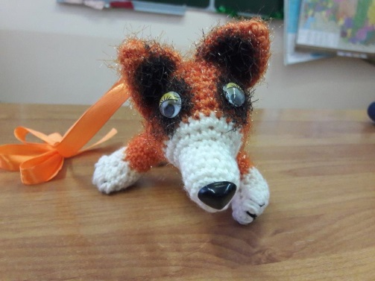
Вести из 5В класса
В 5В классе обучается30 учеников. Что ни ученик, то талант! Девять художников, два танцора, два музыканта, две вокалистки, чтецы… В кружках и спортивных секциях занимаются все учащиеся.

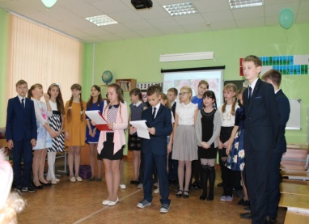
Участие в акции
«Фабрика Деда Мороза»
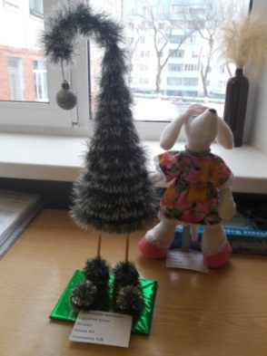
В преддверии Нового года в нашей школе стартовала акция «Фабрика Деда Мороза». Ребята из 5В класса тоже активно участвовали в этом интересном мероприятии. Наши одноклассники самостоятельно изготавливали украшения и новогодние поделки (Аверин Миша, Ермошкина Полина, Фомина Ксюша, Мешалкина Настя, Стрелкова Алина, Павлуткина Лиза). После участия в таких конкурсах появляется новогоднее настроение, а ожидание чуда и волшебства становится более ярким!
Новокрещенова Екатерина

Мы старались
В конце ноября к нам на мероприятие пришли мамы и бабушки. Ребята нашего класса подготовили стихи, песни, танцы для наших дорогих гостей. Сорокина Лиза удивила всех своим музыкальным талантом, Стрелкова Алина исполнила танец собственного сочинения, а Киржайкина Аня покорила своим вокалом. Гости то смеялись над юмористическими сценками наших ребят, то вытирали слезы под трогательные строки из сочинений Хабарова Архипа и Никаевой Леры. Белов Ваня и Алукаева Диана провели интересные конкурсы для мам, мы узнали, как бы они отреагировали, если бы их дети принесли домой облезлого котенка, не помыли посуду, привели домой жениха или невесту, победили в олимпиаде и т.д. В конце мы подарили мамам и бабушкам памятные подарки. Все остались довольны.
Алукаева Диана

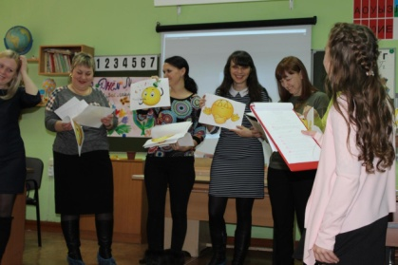
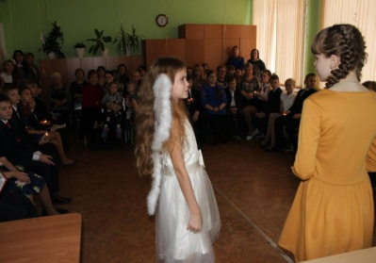

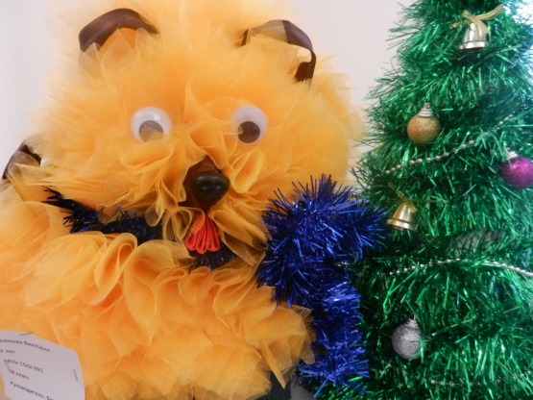
Здравствуй, Новый год!
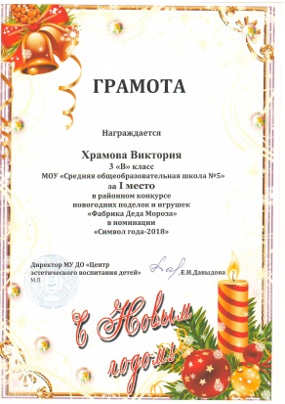
Приближается самый замечательный праздник, которого ждут и взрослые и малыши, Новый год! Мы верим в чудеса, ждём подарки. Да и световой день прибавится, будет больше радостных минут. Наконец-то выглянет солнце, которого нет в ноябре и декабре. Готовятся к празднику все: ученики начальных классов вместе с родителями делают елочные игрушки для «Фабрики Деда Мороза». Уже подведены некоторые итоги. Так, например, Храмова Вика, ученица 3В класса, заняла первое место в районном конкурсе. Её собака из ленточек отмечена грамотой Центра эстетического воспитания детей. Стали призерами Лошкарева Каролина (1А кл.), Янгличева Амина (3А кл.), Никанова Настя (4Б кл.) и многие другие.
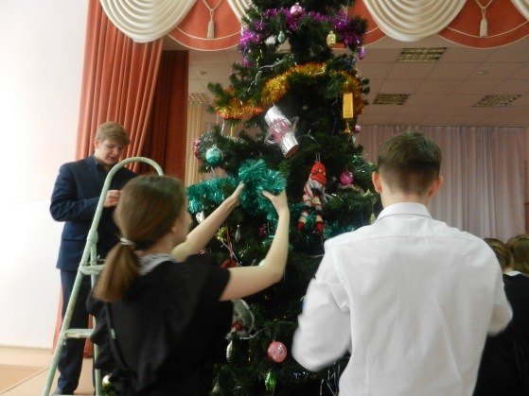
Учащиеся старших классов красочно оформили кабинеты, нарядили школьную ёлку. Совет школьников готовит представление для учащихся 5-7-ых классов и 8-11-ых классов. На репетициях много задора, веселья, которые ребята передадут своим зрителям, чтобы и праздник прошёл оживленно, и хорошего настроения хватило на все каникулы. Новогодние праздники в школе пройдут 26 декабря в 15.00 для учащихся 5,6,7 классов; в 17.00 для 8,9,10,11 классов. Приходите обязательно, будет очень интересно и весело. 27 декабря в 13.30 – представление для 1-ых классов, в 15.00 – для 2-ых и 3А класса. Для них интермедию приготовили артисты Государственного театра кукол. Учащиеся 3-4 классов посетят представление национального театра. Не забывайте, дорогие ребята, что пользоваться хлопушками, бенгальскими огнями, петардами, фейерверками в местах скопления людей очень опасно. В школе эти предметы в целях недопущения пожаров категорически запрещены. Соблюдайте правила безопасности, будьте осторожны! Всем приятных впечатлений!
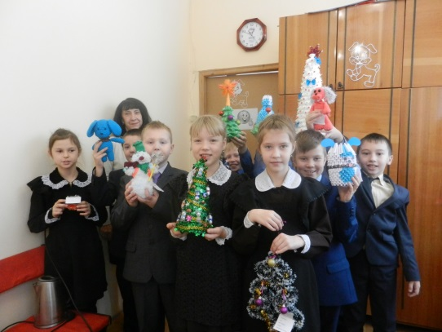

УВАЖАЕМЫЕ РОДИТЕЛИ!
Впереди зимние каникулы - пора отдыха детей, интересных дел, новых впечатлений. У вашего ребенка появится больше свободного времени для приключений и ребяческих фантазий, а у вас – забот и тревог за их безопасность. Чтобы избежать непредвиденных ситуаций с детьми, убедительно просим вас позаботиться о безопасности ребенка, особенно если он остается дома без присмотра взрослых. Помните, что в это время значительно увеличивается риск уличного и бытового травматизма. Обсудите вместе с ребенком, чем он будет заниматься, как лучше распланировать время. Организуйте веселые каникулы своим детям, научите их жить содержательно, а не сидеть перед компьютером или телевизором. Прогулки, игры на свежем воздухе - лучший отдых после учебных занятий, которого так недостает большинству детей в учебное время. Отправляя детей на улицу, напомните им правила дорожного движения, еще раз расскажите своим детям об опасностях зимних дорог. Не отпускайте детей одних на лед. Не допускайте нахождение их на улице без сопровождения взрослых в вечернее и ночное время с 22.00ч. до 06.00ч. Каникулы должны стать периодом восстановления и накопления сил ребенка, поэтому уделите особое внимание и питанию ребенка. Для этого следует включать в его рацион молочные и мясные продукты, овощи и фрукты. Строго контролируйте свободное время ваших детей. Не позволяете им играть пиротехникой. Помните: неумелое обращение с пиротехникой может угрожать жизни и здоровью ваших детей. Доведите до них правила пожарной безопасности. Научите оказывать первую медицинскую помощь при несчастных случаях. Берегите своих детей! Помните: жизнь и здоровье детей – в ваших руках!
Ссылка на источник: http://sch2086uz.mskobr.ru/info_add/security/sovety_dlya_roditelej_po_bezopasnosti_detej_vo_vremya_zimnih_kanikul/

«КАПИТАНЫ РОССИИ»
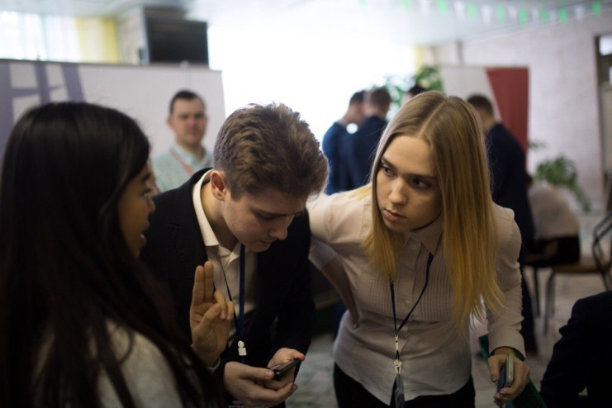
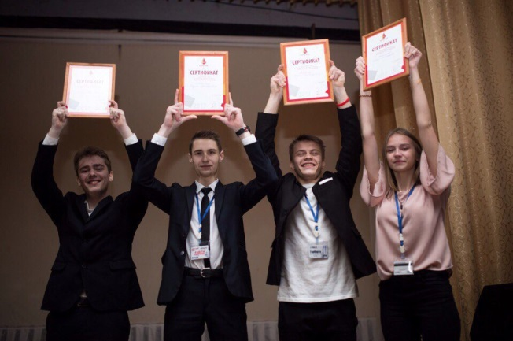
Максим Зинин в этом учебном году возглавляет Совет школьников. Общителен, активен, к любому делу подходит творчески. В декабре уходящего года Максим принял участие в конкурсе «КАПИТАНЫ РОССИИ» и стал победителем. Мы поздравляем с победой, желаем успехов в учебе, предстоящих экзаменах. Максим с удовольствием рассказал о своих впечатлениях о конкурсе:
«Хочу рассказать о поездке, которая перевернула моё сознание, заставила взглянуть на мир совершенно другими глазами. Это была моя поездка на конкурс «КАПИТАНЫ РОССИИ», который проводил РЭУ им Г.В.Плеханова.
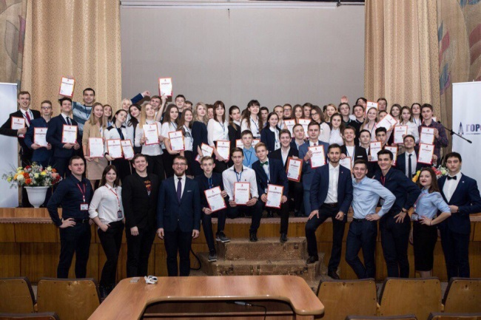
Конкурс проходил в три этапа. Первый этап заключался в выполнении заданий популярных блоггеров таких как, Николай Соболев , Клава Кока, Ян Топлес, Мария Вей и Вилсаком, они предлагали пройти испытания в одном из пяти направлений, в которые входили музыка, развитие блога на YouTube, инновация, прикладное творчество и интернет продажи. Я проходил все испытания через направление инновация, предложив свой бизнес проект под названием “Общедоступные курсы для населения по психологической помощи”. Моя работа прошла большой отбор: из 400000 прошла в 2000 лучших, авторы которых, получили путевки в Бизнес Лагерь «КАПИТАНЫ»
На втором этапе следовало пройти собеседование, по результатам которого определяли, в какой город ты поедешь для прохождения лагеря. Для меня таким городом оказалась Пенза. Последний этап заключался в пребывании в трехдневном лагере, на протяжении которого выявляли все аспекты твоей личности, учили, как совладать с эмоциями в сложных жизненных ситуациях, проводили различные квесты, Активити, по результатам которых отбирали людей для получения гранта. Хочется рассказать именно о последнем дне в лагере, чтобы полностью описать атмосферу этого замечательного конкурса. Последний день был важен как и для участников, так и для организаторов, ведь именно в этот день должны были вынести решение о победителях. Смотрели на всё, как ты говоришь, как ведёшь себя в команде, как можешь вести себя в стрессовых ситуациях, обращали внимание даже на походку. Всё было важно для принятия решения! Чтобы окончательно определить победителя, организаторы устроили участникам квест, который проходил ночью в лесу и который дал понять всем, кто на что способен. За время квеста моей команде, состоящей из 12 человек, пришлось научиться оказывать первую медицинскую помощь, делать носилки из подручных средств, решать топографические ребусы, лазать по деревьям, разжигать костер, на котором в последующем мы выпекали хлеб, строить навес, и, в конечном итоге, найти кодовое слово, которое приносило победу команде. Наша команда первой нашла правильный ответ. Это было слово ДОВЕРИЕ. Именно это слово полностью описывало работу команд и организаторов. Ведь наша команда состояла из совершенно разных людей, объединённых только одной целью - победить!
Вот мы добрались до самого волнительного момента всей поездки и конкурса в целом - награждения. По итогам всех трёх сложнейших дней было выбрано 4 победителя, которые получили гранты на обучение в РЭУ им. Г.В.Плеханова. Ими стали 2 человека из Пензенской области и 2 человека из нашей Республики, в число которых я вошёл.
Этот лагерь помог мне самоопределиться в жизни, найти те ориентиры, по которым стоит следовать, познакомил меня с великолепными людьми. А самое главное, дал веру в самого себя! В то, что ты сможешь достичь любых высот, только если приложишь массу усилий!»

Призеры муниципального этапа ВОШ в 2017-2018 учебном году
В ноябре-декабре проходил муниципальный этап Всероссийской предметной олимпиады школьников. Поздравляем учащихся, ставших призёрами. Успехов в дальнейшем освоении учебных дисциплин, побед в предстоящих конкурсах! Вы – лучшие!
№ | Фамилия | Имя | Отчество | Класс | Предмет | Учитель - наставник
1 | Адюков | Эльдар | Маратович | 8а | физика | Сонина Т.А.
2 | Маталыгина | Вероника | Аркадьевна | 7в | математика | Пиксаева Е.В.
3 | Адюков | Ильдар | Маратович | 8а | математика | Кашкин А.А.
4 | Захватов | Никита | Сергеевич | 9в | математика | Карпунина М.М.
5 | Полюшина | Дана | Вячеславовна | 11а | информатика | Чернавский А.В.
6 | Адюков | Эльдар | Маратович | 8а | химия | Елизарова Е.В.
7 | Адюков | Эльдар | Маратович | 8а | русский язык | Стратиенко Н.А.
8 | Антонова | Марина | Витальевна | 8б | русский язык | Карпунина Т.Г.
9 | Доброзракова | Анастасия | Вадимовна | 7а | русский язык | Стратиенко Н.А.
10 | Курчаева | Анастасия | Сергеевна | 11б | русский язык | Мамонова Е.А.
11 | Кузнецов | Егор | Александрович | 7б | русский язык | Саламатина Т.С.
12 | Сакмаева | Яна | Олеговна | 9в | русский язык | Буренкова Л.М.
13 | Гераськина | Анастасия | Николаевна | 9в | русский язык | Буренкова Л.М.
14 | Шигаева | Екатерина | Николаевна | 9в | физкультура | Бодрина О.Н.
15 | Фирсов | Егор | Александрович | 10а | физкультура | Мидеян А.А.
16 | Кузнецов | Егор | Александрович | 7б | история | Вельмискина А.В.
17 | Доброзракова | Анастасия | Вадимовна | 7а | география | Захарова Л.С.
18 | Кузнецов | Егор | Александрович | 7б | география | Березина Л.А.
19 | Булычев | Максим | Олегович | 8б | география | Захарова Л.С.
20 | Адюков | Ильдар | Маратович | 8а | география | Березина Л.А.
21 | Антонова | Марина | Витальевна | 8б | география | Захарова Л.С.
22 | Белименко | Алина | Олеговна | 9б | география | Захарова Л.С.
23 | Сакмаева | Яна | Олеговна | 9в | география | Захарова Л.С.
24 | Зимин | Владислав | Эдуардович | 9в | география | Захарова Л.С.
25 | Малафеева | Наталья | Алексеевна | 10а | география | Березина Л.А.
26 | Тарасов | Иван | Эдуардович | 11а | география | Захарова Л.С.
27 | Тюфтин | Денис | Валерьевич | 11б | география | Захарова Л.С.
28 | Сыропятов | Владимир | Павлович | 8а | география | Березина Л.А.
29 | Мельников | Илья | Вячеславович | 8а | география | Березина Л.А.
30 | Адюков | Ильдар | Маратович | 8а | литература | Стратиенко Н А.
31 | Сакмаева | Яна | Олеговна | 9в | литература | Родионова Т.Н.
32 | Булычев | Максим | Олегович | 8б | обществознание | Сабаева Е.А.
33 | Гераськина | Анастасия | Николаевна | 9в | обществознание | Вельмискина А.В.
34 | Канаева | Татьяна | Борисовна | 9в | обществознание | Вельмискина А.В.
35 | Зимин | Владислав | Эдуардович | 9в | обществознание | Вельмискина А.В.
36 | Малафеева | Наталья | Алексеевна | 10А | обществознание | Вельмискина А.В.
37 | Нарваткина | Вера | Андреевна | 11А | обществознание | Тимошкина И.П.
38 | Гурьянова | Алина | Айсеевна | 11Б | право | Сабаева Е.А.
39 | Гераськина | Анастасия | Николаевна | 9в | право | Вельмискина А.В.
40 | Канаева | Татьяна | Борисовна | 9в | право | Вельмискина А.В.
41 | Коноволова | Екатерина | Сергеевна | 8б | технология | Соколова И.Ю.
42 | Рящикова | Марина | Ивановна | 9б | технология | Соколова И.Ю.
43 | Одыванова | Виктория | Алексеевна | 9в | технология | Соколова И.Ю.
44 | Терехина | Анастасия | Александровна | 11б | технология | Соколова И.Ю.
45 | Белименко | Алина | Олеговна | 9б | английский язык | Валдаева С.Ю.
46 | Лыбаева | Карина | Александровна | 8Б | немецкий язык | Любителева В.Г.

БЛАГОДАРИМ ВСЕХ УЧАСТНИКОВ ЭТОГО ВЫПУСКА ЗА ПЛОДОТВОРНУЮ РАБОТУ.
Учредитель и издатель: Пресс-центр информационного вестника МОУ «Средняя школа №5» 430017, г. Саранск, ул. Веселовского, 16А Главный редактор, вёрстка: Буренкова Л.М. Художественный редактор Антонова Марина. Технический редактор Макарова В.И. Подписано в печать: 25.12.2017. 14.00 Размещена в Интернете на школьном сайте: http://sc5sar.schoolrm.ru/life/magazine/

